COLEGIO EMILIA RIQUELME
Guías de aprendizaje en casa
Grado: SEGUNDO
SEMANA DEL 3 AL 7 DE AGOSTO
Horas |  | Lunes | Martes | Miércoles | Jueves | Viernes
7 a 8 |  | Religión  Actividad en casa:  FELIZ CUPLEAÑOS  Beata María Emilia Riquelme. | Lengua castellana  Actividad en casa:  Jugamos: Sinónimos y antónimos | Matemáticas  En casa:  Repaso las tablas de multiplicar | Sociales  Actividad en casa:  Batalla de Boyacá
8 a 9 |  |  |  |  | Matemáticas:  Actividad en casa:  Diploma tablas de multiplicar
DESCANSO (desayuno)

9:30 a 10:30 |  | Lengua castellana  Clase virtual:  Sinónimos y antónimos | Matemáticas  Actividad en casa:  Practicamos jugando: tabla del siete: | Religión  Clase virtual:  CELEBRACIÓN DE CUMPLEAÑOS.  Beta María Emilia Riquelme.
10:30 a 11:30 |  | Matemáticas  Clase virtual:  Solución de problemas, paginas 92 y 93 |  | Lengua castellana  Clase virtual:  ENTRENATE  Desarrollo cartilla | Lengua castellana:  Clase virtual:  Pan lector
DESCANSO (media mañana o almuerzo)

12 a 1 | Ética  Actividad en casa:  La tristeza. |  | Sociales:  Clase virtual:  Tradiciones | Ciencias:  Clase virtual:  Adaptaciones de los animales | Ciencias:  Actividad en casa:  Cuento  Adaptaciones de los animales

ACTIVIDADES

LUNES 3 DE AGOSTO

- 7:00 a 8:00 am RELIGION

Agenda:
Tema: CUMPLEAÑOS NATALICIO BEATA MARIA EMILIA RIQUELME

“En el cielo y en la tierra o que vale es el amor” M.E.R

ACTIVIDAD:
- En casa: El próximo miércoles 5 de agosto celebraremos el cumpleaños de natalicio de nuestra Beata María Emilia Riquelme, para prepáranos a dicha celebración realizaremos el día de hoy en una hoja de block un dibujo de nuestra Beata María Emilia, en el escribiremos una de sus frases (la que más te guste o recuerdes) y le desearemos con todo nuestro amor un feliz cumpleaños que llegue hasta el cielo.

NOTA IMPORTANTE: El dibujo con la frase deben enviarla este mismo día al WhatsApp interno de la profe.

- 9:30 a 10:30 am LENGUA CASTELLANA:

Agenda
Tema: SINÓNIMOS Y ANTÓNIMOS

ACTIVIDAD:

- Clase virtual: En este día desarrollaremos las páginas 31, 33 y 34 de nuestro libro de lengua castellana.

- 10:30 a 11:30 MATEMÁTICAS

Agenda:
Tema: MULTIPLICACIÓN

ACTIVIDAD:

- Clase virtual: En nuestra clase sincrónica, desarrollaremos resolución de problemas de multiplicación paginas 92 y 93 de nuestro libro de matemáticas

- 11:30 a 12:00 ÉTICA

Agenda:
Tema: LA TRISTEZA

ACTIVIDAD:

- En casa: Dile a mamá o alguien en casa que te regale un nuevo frasco que no utilice, preferiblemente con tapa (para que las tristezas no vuelvan a salir de allí)
- dibuja al monstruo de colores azul en una hoja de papel reciclada puede ser blanca y la coloreas o puede ser una hoja de iris azul. Pega el monstruo de tu frasco.
- La tristeza es antónimo de la alegría, durante TODA esta semana como la semana anterior guardaras en el frasco papelitos donde escribirás en esta ocasión todo lo que te ponga triste durante el día: ejemplo: hoy no pude comer helado…

YA TE APRENDISTE LA CANCIÓN: https://youtu.be/IieUUzZSXxU
MARTES 4 DE AGOSTO

- 7:00 a 8:00 am LENGUA CASTELLANA:

Agenda
Tema: SINÓNIMOS Y ANTÓNIMOS

ACTIVIDAD:
En casa:
Practicamos jugando:
Sinónimos: https://www.mundoprimaria.com/quedate-casa/stpv-le-2-02
Antónimos: https://www.mundoprimaria.com/juegos-educativos/juegos-lenguaje/juego-antonimos

9:30 a 10:30 MATEMÁTICAS

Agenda:
Tema: MULTIPLICACIÓN POR SIETE

ACTIVIDAD:
1. En casa:
Practicamos: tabla del siete
Juega: https://arbolabc.com/juegos-tablas-de-multiplicar/tabla-del-7/multiplica-con-las-estrellas
Escucha el truco: https://youtu.be/k98rgPPpZiU escríbelo en tu cuaderno

- 12:00 a 1:00 SOCIALES

Agenda:
Tema TRADICIONES

ACTIVIDAD:
- Clase virtual: explicación de concepto.

Cuento: Una linda tradición cartagenera: https://youtu.be/lYbKMXMvmc0

MIÉRCOLES 5 DE AGOSTO

NOTA: Este día realizaremos un pequeño cambio ya que nos conectaremos a las 9:30 en clase de Religión, entonces a las 7:00 trabajaremos matemáticas en casa.

- 7:00 a 8:00 am MATEMÁTICAS

Agenda:
Tema: MULTIPLICACIÓN

ACTIVIDAD:
1. En casa: repasa en casa todas las tablas de multiplicar el día de mañana tendremos un juego evaluativo.

Aquí encontraras muchos juegos divertidos de cada tabla de multiplicar: https://arbolabc.com/juegos-tablas-de-multiplicar

Y acá tienes dos canciones completas de todas las tablas:
https://youtu.be/ep_iYxnK55w
https://youtu.be/UE3jqHnv7Gs

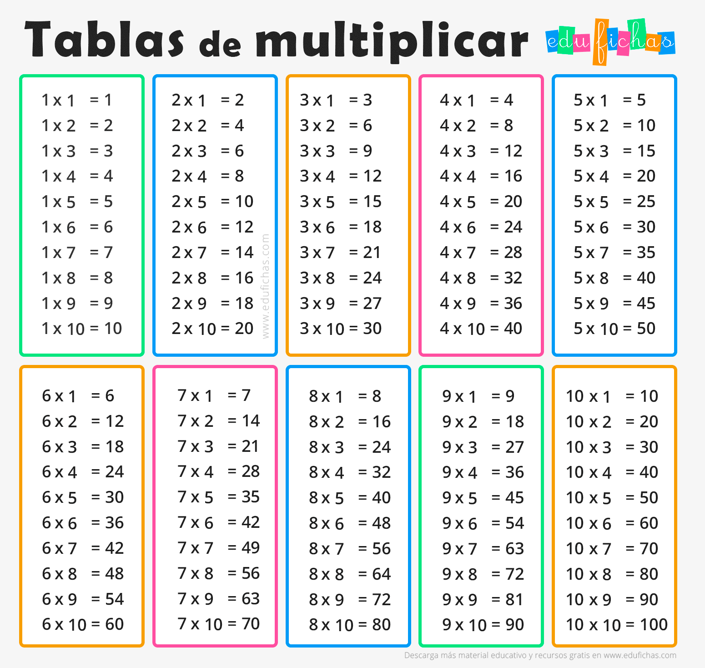

- 9:30 a 10:30 am RELIGIÓN

Agenda:
Tema: FELIZ CUMPLEAÑOS

ACTIVIDAD:
- Clase virtual:

AVISO IMPORTANTE

Este día a las 9:30 am nos conectaremos en clase sincrónica con nuestras compañeritas de tercero para celebrar el cumpleaños del natalicio de nuestra Beata María Emilia Riquelme.
Para este espacio les pediré:
- Que todos quienes quieran en casa acompañarnos lo hagan: padres de familia, abuelos, primos, tíos.
- De ser posible nos vestiremos de blanco.
- Tendremos una velita del mismo color (si no tienen vela blanca en casa) la que tengan.
- Por último, vasitos o copas plásticas con una bebida (jugo, gaseosa de uva) con la que podamos hacer un brindis representativo sin alcohol, teniendo en cuenta que estamos con las niñas.

- LOS ESPERAMOS

- 10:30 a 11:30 LENGUA CASTELLANA

Agenda:
Tema: ORTOGRAFÍA

ACTIVIDAD:

- Clase virtual: desarrollaremos ficha 17 de nuestra cartilla ENTRENATE.

- 12: 00 a 1:00 pm CIENCIAS

Agenda
Tema: ADAPTACIONES DE LOS ANIMALES

ACTIVIDAD

- Clase Virtual: Explicación de las adaptaciones de Los animales.

Los animales presentan una gran variedad de adaptaciones, algunas les sirven para desplazarse en el ambiente en el que viven, otras son respuestas a cambios en la temperatura o les permiten defenderse de los peligros que enfrentan

https://youtu.be/HA28VPBLFsQ

JUEVES 6 DE AGOSTO

- 7:00 a 8:00 am SOCIALES
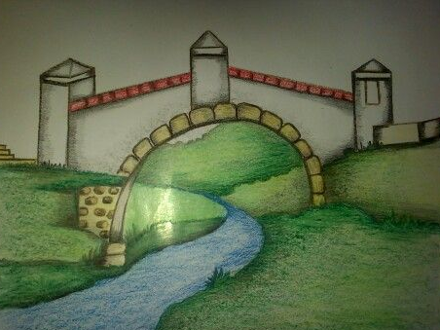
Agenda
Tema: BATALLA DE BOYACÁ

ACTIVIDAD:
En casa.
- Actividad en casa: observa el video: https://youtu.be/jT9sim1uiCY
- Escribe en tu cuaderno dos ideas principales de los acontecimientos ocurridos en siete de agosto.
- Realiza el dibujo del puente de Boyacá

- 8:00 a 9:00 am MATEMÁTICAS

Agenda
Tema: MULTIPLICACIÓN

ACTIVIDAD:
- En casa: VAMOS A GANAR UN DIPLOMA

Me imagino que has repasado, vamos a ver como vas con esas tablas ingresa al link: https://www.tablasdemultiplicar.com/diploma/

Escoge el diploma que quieres conseguir.
Toma un pantallazo de tu diploma.

- 10:30 a 11:30 LENGUA CASTELLANA

Agenda
Tema: PLAN LECTOR

ACTIVIDAD:
- Clase virtual:

COMPRENSION LECTORA:

a. ¿Quién monta en poni?
b. ¿Qué paso entre Paul y Franzi? Que aconsejarías a Paul
c. ¿Describe a Paula y como se ríe?
d. ¿Qué iba a ser Paul con su vecino?

Dibuja a Paula la nueva amiga de Paul, según la descripción que has hecho.

- 12:00 a 1:00 pm CIENCIAS

Agenda
Tema: ADAPTACIONES DE LOS ANIMALES

ACTIVIDAD:
- En casa: escucha el cuento: A qué sabe la luna https://youtu.be/AVXZSWfkIOU
- Escoge uno de los animales del cuento dibújalo y escribe sus adaptaciones.

VIERNES 7 DE AGOSTO

FESTIVO: Batalla de Boyacá

PARA TENER EN CUENTA

EVIDENCIAS PARA ESTA SEMANA:

- Lunes:

- Religión: dibujo a María Emilia enviada por e WhatsApp
- Lengua castellana: paginas desarrolladas en clase virtual.
- Matemáticas: páginas 92 y 93 problemas de multiplicación.
- Ética: frasco de la tristeza

- Miércoles:

- Lengua castellana: entrénate “ficha 17” páginas: 39 y 40

- Jueves

- Sociales: batalla de Boyacá.
- Lengua Castellana: plan lector segundo capítulo.
- Matemáticas: diploma de tabas de multiplicar.
- Ciencias naturales: animal de cuento y sus adaptaciones.

LAS QUIERO MUCHO, DIOS LAS BENDIGA

